Уважаемые клиенты!
Ниже приводится инструкция по подключению к технологии 3D Secure (Verified by VISA / MasterCard SecureCode), которая позволяет совершать покупку в Интернете с использованием карты VISA и MasterCard в защищенном режиме. Подробнее обо всем смотрите ниже.
Внимание! При условии, что данные по вашей карте были скомпрометированы, без ввода Пароль/SecureCodе в Интернет-магазине, которая поддерживает технологию 3D Securе, операция будет отклонена банком.
О наличии технологии 3D Secure говорят значки на сайте магазина:
и 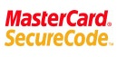
- После оформления заказа на покупку товара и/или услуги и подтверждения всех условий Интернет-магазина, появляется диалоговое окно с требованием заполнить реквизиты по карте. После заполнения всех необходимых полей, необходимо нажать кнопку далее. Пример приведен ниже.
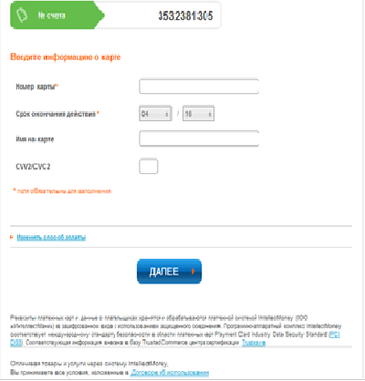
- Открывается диалоговое окно ОАО «Агроинвестбанк» на подключение к технологии 3D Secure. Рекомендуется ознакомиться с «Правилами и условиями сервиса». Все поля являются обязательными и необходимы для сверки с вашими данными и идентификации вашей личности. Под номером документа подразумевается документ, который был указан в «Заявлении на открытие банковского счета и выпуск карты». В большинстве случаев в качестве документа используется общегражданский пасспорт. Обязательно укажите первую букву в номере документа. В основном операционисты используют русский шрифт при регистрации документа. Пример приведен ниже.
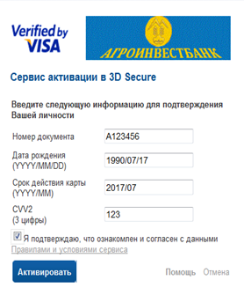

- При успешной идентификации вашей личности, появляется второе диалоговое окно для выбора метода аутентификации, статический или динамический. Наиболее безопасным и рекомендуемым методом аутентификации является динамическая аутентификация. Для этого требуется подключение к услуге SMS/E-mail банкинг.
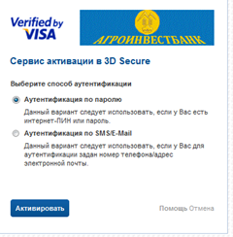
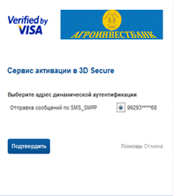
- При выборе статической аутентификации, необходимо также ответить на Секретный вопрос и Секретный ответ для восстановления статического пароля. Пример приведен ниже.
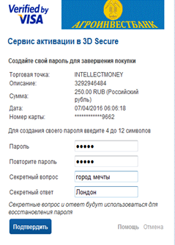
- После подтверждения всех данных банком и наличия средств на счете, торговая точка получает положительную авторизацию от банка, и операция считается завершенным.
- В дальнейшем, при совершении покупки в Интернет-магазине, подключение к сервису не требуется. Ваша банковская карта поддерживает технологию 3D Secure (Verified by VISA / MasterCard SecureCode), поэтому для оплаты покупки вам необходимо ввести статический Пароль/SecureCodе.
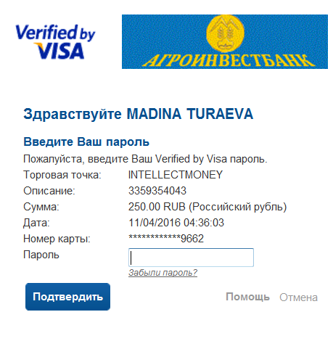
- При динамической аутентификации, хостом банка генерится одноразовый четырехзначный код, который вы получаете в виде SMS/Email - сообщения. Код необходимо ввести в поле «Динамический пароль», как это приведено ниже.
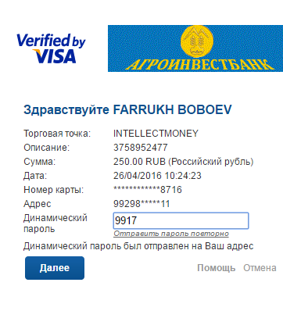
- По дополнительным вопросам, просим вас обратиться в Процессинговый Центр банка, которая работает круглосуточно по номеру: (+992 37) 236 51 69.

